|  |
| --- |
|  |
| МИНОБРНАУКИ РОССИИ |
| Федеральное государственное бюджетное образовательное учреждениевысшего профессионального образования"МИРЭА – Российский технологический университет"РТУ МИРЭА |
| Институт искусственного интеллекта |
| Кафедра автоматических систем |

|  |  |
| --- | --- |
| **ОТЧЕТ ПО ЛАБОРАТОРНОЙ РАБОТЕ №6** | |
| **по дисциплине** | |
| **«**Сети и системы передачи информации**»** | |
|  | |
| Выполнил студент группы ККСО – 02 -20 | Шинкарев Михаил Сергеевич |
| Принял | Ниженец Татьяна Владимировна |

**Лабораторная работа №6**

**«ПОМЕХОУСТОЙЧИВОЕ КОДИРОВАНИЕ. КОД ХЭММИНГА»**

**Цель работы:** ознакомление с принципами помехоустойчивого кодирования и приобретение практических навыков моделирования работы кодеров и декодеров.

# Практическая часть

**Формирование бита чётности**

Сформировать бит чётности (бит паритета) для заданного байта передаваемых данных (Вариант №17).

Вычислим бит чётности для данных 00101111. Для этого нужно вычислить сумму всех значений по модулю 2:

$$0⊕0⊕1⊕0⊕1⊕1⊕1⊕1=1$$

Бит чётности равен 1.

**Исследование помехоустойчивого кода с формированием бита чётности.**

Выполнить моделирование процесса передачи информации по каналу связи. Исходные данные:

|  |  |  |  |  |  |
| --- | --- | --- | --- | --- | --- |
| Вариант | Информационные биты S4 S3 S2 S1 | Помехи  S8 S7 S6 S5 | Помехи  S8 S7 S6 S5 | Помехи  S8 S7 S6 S5 | Помехи  S8 S7 S6 S5 |
| 17 | 0000 | 0000 | 1000 | 0011 | 0111 |

# 

**Рисунок 1** - Схема для исследования кода с формированием бита чётности.

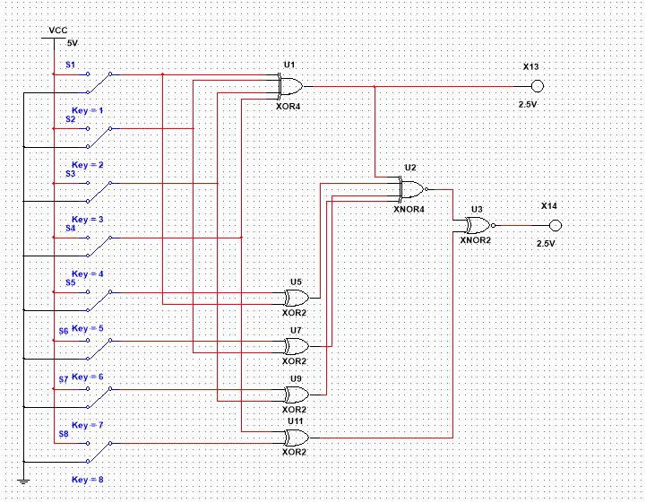

**Рисунок 2** - Помехи 0000

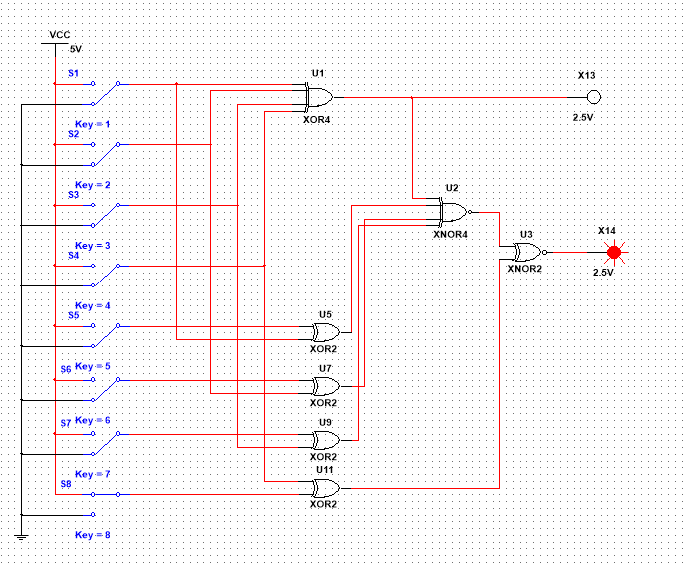

**Рисунок 3** - Помехи 1000

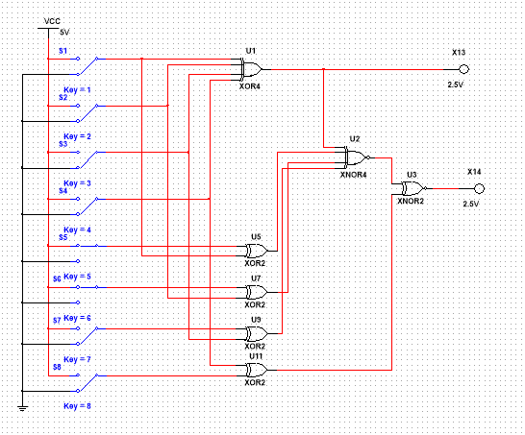

**Рисунок 4** - Помехи 0011

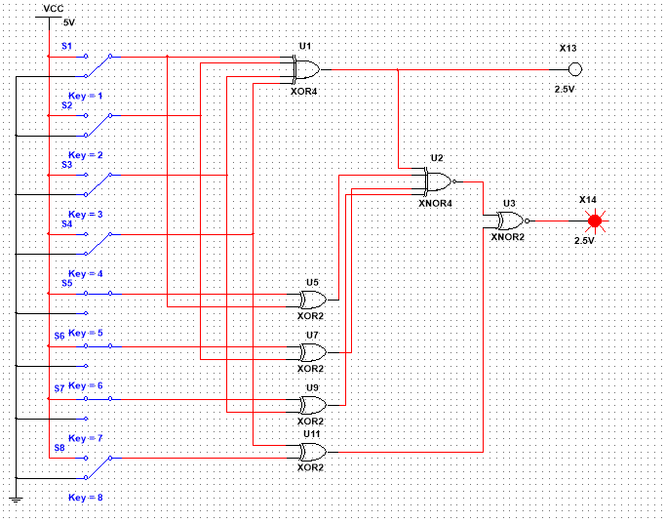

**Рисунок 5** - Помехи 0111

Таблица результатов:

|  |  |  |  |
| --- | --- | --- | --- |
| Информационные биты S4 S3 S2 S1 | Помехи  S8 S7 S6 S5 | Бит  чётности | Наличие  нечётной ошибки |
| 0000 | 0000 | 1 | нет |
| 0000 | 1000 | 1 | есть |
| 0000 | 0011 | 1 | нет |
| 0000 | 0111 | 1 | есть |

**Исправление ошибки с помощью кода Хэмминга.**

Расчётным путём (вручную) определить, в каком разряде принятого кода Хэмминга (12,8) произошло искажение. Исходные данные:

|  |  |  |  |  |  |  |  |  |  |  |  |  |
| --- | --- | --- | --- | --- | --- | --- | --- | --- | --- | --- | --- | --- |
| Вариант | *i*8 | *i*7 | *i*6 | *i*5 | ***k*4** | *i*4 | *i*3 | *i*2 | ***k*3** | *i*1 | ***k*2** | ***k*1** |
| 17 | 1 | 0 | 1 | 0 | **0** | 1 | 1 | 0 | **1** | 1 | **1** | **0** |

Проверим значения контрольных бит по формулам:

$$k'1=i1⊕i2⊕i4⊕i5⊕i7=1⊕0⊕1⊕0⊕0=0$$

$$k'2=i1⊕i3⊕i4⊕i6⊕i7=1⊕1⊕1⊕1⊕0=0$$

$$k'3=i2⊕i3⊕i4⊕i8=0⊕1⊕1⊕1=1$$

$$k'4=i5⊕i6⊕i7⊕i8=0⊕1⊕0⊕1=0$$

Сравним полученные значения с исходными:

*k*1 = 0, *k*’1 = 0 => *k*1 = *k*’1

*k*2 = 1, *k*’2 = 0 => *k*2 ≠ *k*’2

*k*3 = 1, *k*’3 = 1 => *k*3 = *k*’3

*k*4 = 0, *k*’4 = 0 => *k*4 = *k*’4

Для определения, неверно принятого бита, требуется вычислить синдром S = s4 s3 s2 s1, где

$$s1=k1⊕k'1=0⊕0=0$$

$$s2=k2⊕k'2=1⊕0=1$$

$$s3=k3⊕k'3=1⊕1=0$$

$$s4=k4⊕k'4=0⊕0=0$$

Значит, S = 110. Переведём 110 в десятичную систему счисления.

$${10}_{2}=2_{10}$$

Искажённый бит находится на разряде 2, то есть это *k*2. Исправляем *k2* на противоположное значение, *k2* = 0. Исправленные данные: 101001101100.

**Моделирование работы кода Хэмминга.**

Провести моделирование процесса кодирования, передачи и декодирования данных. Исходные данные:

|  |  |  |  |  |  |  |  |  |  |  |  |  |
| --- | --- | --- | --- | --- | --- | --- | --- | --- | --- | --- | --- | --- |
| Вариант | *i*8 | *i*7 | *i*6 | *i*5 | ***k*4** | *i*4 | *i*3 | *i*2 | ***k*3** | *i*1 | ***k*2** | ***k*1** |
| 17 | 1 | 0 | 1 | 0 | **0** | 1 | 1 | 0 | **1** | 1 | **0** | **0** |

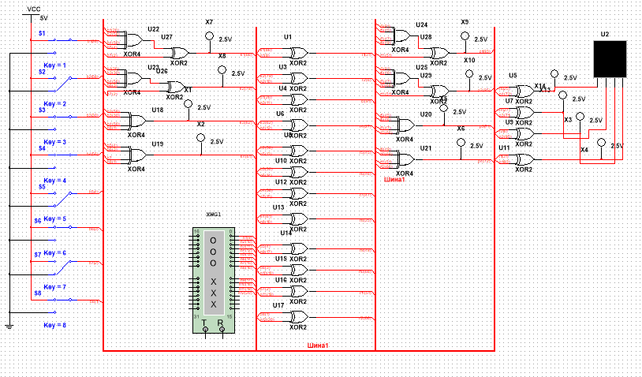

**Рисунок 6** - Схема моделирования работы кода Хэмминга в системе передачи информации

# 

**Рисунок 7** - Демонстрация исправной работы схемы (синдром 0 при искажении первого бита)

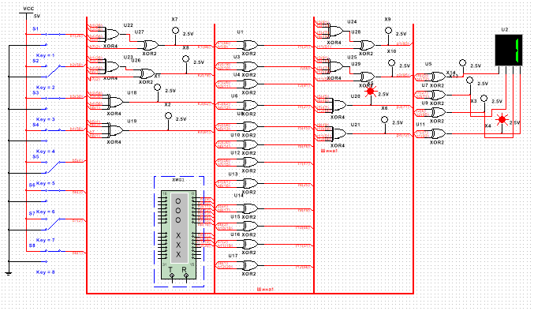

**Рисунок 8** - Демонстрация исправной работы схемы (синдром 1 при искажении первого бита)

Таблица результатов:

|  |  |  |  |
| --- | --- | --- | --- |
| Исходные данные | Искажённый бит | Синдром | Искажённые данные |
| 101001101100 | - | 0 | 101001101100 |
| 101001101100 | 1 | 1 | 101001101101 |
| 101001101100 | 2 | 2 | 101001101110 |
| 101001101100 | 3 | 3 | 101001101000 |
| 101001101100 | 4 | 4 | 101001100100 |
| 101001101100 | 5 | 5 | 101001111100 |
| 101001101100 | 6 | 6 | 101001001100 |
| 101001101100 | 7 | 7 | 101000101100 |
| 101001101100 | 8 | 8 | 101011101100 |
| 101001101100 | 9 | 9 | 101101101100 |
| 101001101100 | 10 | A | 100001101100 |
| 101001101100 | 11 | B | 111001101100 |
| 101001101100 | 12 | C | 001001101100 |

# Вывод

В ходе данной работы, проведено ознакомление с принципами помехоустойчивого кодирования и были приобретены практические навыки моделирования работы кодеров и декодеров.